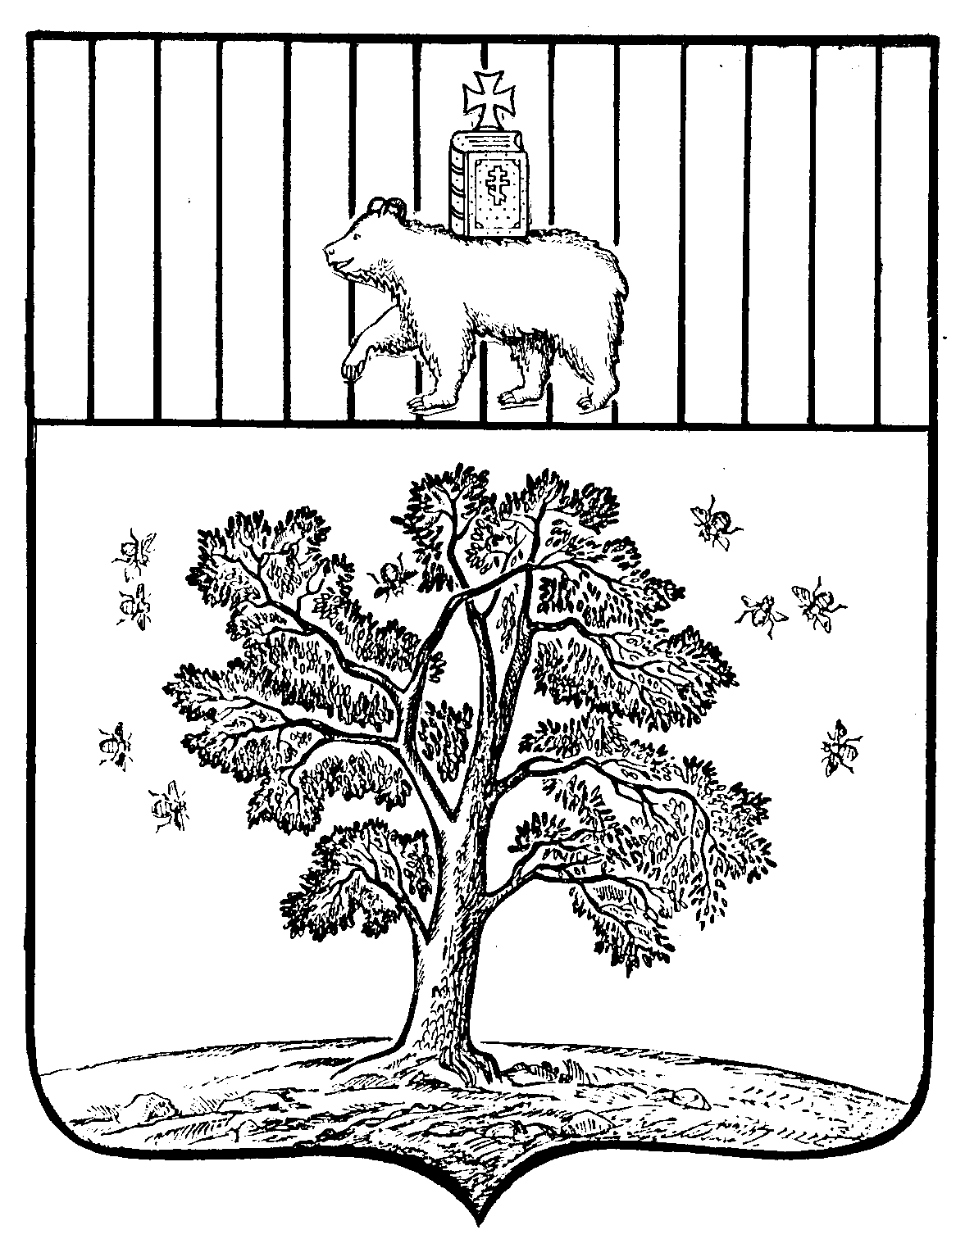

АДМИНИСТРАЦИЯ ПАЛЬСКОГО СЕЛЬСКОГО ПОСЕЛЕНИЯ
ОСИНСКОГО РАЙОНА ПЕРМСКОГО КРАЯ

П О С Т А Н О В Л Е Н И Е

28.12.2017 № 176

О внесении изменений в муниципальную программу «Развитие транспортной системы в Пальском сельском поселении», утвержденную постановлением администрации Пальского сельского поселения от 28.11.2017 № 132

В соответствии с Федеральным законом от 6 октября 2003 г. №131-ФЗ «Об общих принципах организации местного самоуправления в Российской Федерации», Уставом Пальского сельского поселения, постановлением администрации Пальского сельского поселения «Об утверждении Порядка разработки, реализации и оценки эффективности муниципальных программ Пальского сельского поселения» от 03.10.2014 № 163 (в редакции от 03.12.2014 № 213; от 29.12.2014 № 229). Постановлением администрации Пальского сельского поселения от 28 ноября 2017 г. № 131 «Об утверждении Перечня муниципальных программ Пальского сельского поселения на 2018 -2020 г.г.

Администрация Пальского сельского поселения ПОСТАНОВЛЯЕТ:
1. Внести в муниципальную программу «Развитие транспортной системы в Пальском сельском поселении», утвержденную постановлением администрации Пальского сельского поселения от 28.11.2017 № 132, следующие изменения:
1.1. В паспорте муниципальной программы«Развитие транспортной системы в Пальском сельском поселении» позицию
Объемы и источники финансирования муниципальной программы | Источники финансирования | Расходы (тыс.руб.)
 |  | 2018г | 2019г | 2020г | Всего
 | Всего, в т.ч.: | 1018,3 | 1129,2 | 1160,7 | 3308,2
 | бюджет поселений | 1018,3 | 1129,2 | 1160,7 | 3308,2

Изложить в редакции
Объемы и источники финансирования муниципальной программы | Источники финансирования | Расходы (тыс.руб.)
 |  | 2018г | 2019г | 2020г | Всего
 | Всего, в т.ч.: | 1037,8 | 1147,7 | 1179,5 | 3365,0
 | бюджет поселений | 1037,8 | 1147,7 | 1179,5 | 3365,0
 | В т.ч. иные межбюджетные трансферты | 3,0 | 0,0 | 0,0 | 3,0

1.2.Приложение 3 муниципальной программы«Развитие транспортной системы в Пальском сельском поселении» изложить в следующей редакции:
Приложение 3

ПЕРЕЧЕНЬ
основных мероприятий муниципальной программы
Развитие транспортной системы Пальского сельского поселения
(наименование муниципальной программы)
Подпрограммы ( «Развитие сети автодорог общего пользования местного значения»,
«Повышение безопасности дорожного движения и снижение дорожно-транспортного травматизма»)

Мероприятия | Исполнители |  | Источники финансиро  вания | Объем финансирования (тыс.руб.) |  |  |  |  |  |  | Показатели результативности исполнения программных мероприятий
 |  |  |  | Всего | в т.ч. по годам |  |  |  | Наименование показателя |  |  |  | Ед.  изм. |  | Базовое значение |  | План по годам
 |  |  |  |  | 2018 |  | 2019 | 2020 |  |  |  |  |  |  |  | 2018 |  | 2019 | 2020
Подпрограмма «Развитие сети автодорог общего пользования местного значения»,
Цель 1 Обеспечение безопасных условий движения на дорогах и улично-дорожной сети Пальского сельского поселения.;
Мероприятие 1: Содержание внутрипоселенческих дорог общего назначения;
1.1 Поддержание внутрипоселковых дорог и искусственных сооружений на них на уровне, соответствующем категории дороги, путем содержания 100 процентов дорог и сооружений на них | Глава поселения |  | бюд-жет посе-ления | 2600.0 | 800,0 |  | 900,0 | 900,0 |  | Приведение в нормативное состояние автомобильных дорог общего пользования |  | км. |  | 46,5 |  | 46,5 |  | 46,5 | 46,5
Итого мероприятию 1 |  |  |  | 2600.0 | 800,0 |  | 900,0 | 900,0 |  | х |  | х |  | х |  | х |  | х | х
Мероприятие2 : «Паспортизация автомобильных дорог в поселении»

2.1 . Инвентаризация и паспортизация дорог | Глава поселения |  | бюд-жет посе-ления | 0 | 0 |  | 0 | 0 | Приведение в нормативное состояние автомобильных дорог общего пользования |  |  | км. |  | 3,5 |  | 4,5 |  | 6,0 | 7,5
Итого мероприятию 2 |  |  |  |  |  |  |  |  | х |  |  | х |  | х |  | х |  | х | х
Мероприятие 3. Ремонт автомобильных дорог общего назначения

3.1. Ремонт участка автомобильных дорог в границах поселения | Глава поселения | бюд--жет посе-ления |  | 765,0 | 237,8 |  | 247,7 | 279,5 | Инвентаризация и паспортизация дорог |  |  | км |  | 1,8 |  | 0,2 |  | 0,3 |  | 0,3
В том числе иные межбюджетные трансферты | Глава поселения | бюд--жет пос-ния |  | 3,0 | 3,0 |  | 0 | 0
Итого мероприятию 3 | х |  | х | 765,0 | 237,8 |  | 247,7 | 279,5 | х |  |  | х |  | х |  | х |  | х | х
ИТИГО по подпрограмме 1 |  |  |  | 3365,0 | 1037,8 |  | 1147,7 | 1179,5 | х |  |  | х |  | х |  | х |  | х | х
Подпрограмма 2. «Повышение безопасности дорожного движения и снижение дорожно-транспортного травматизма»)

Цель 2 - Развитие современной и эффективной транспортной инфраструктуры
Мероприятие 1. Обеспечение условий по повышения безопасности дорожного движения
1.1Обеспечение условий по повышению безопасности дорожного движения | Глава поселения |  | бюд--жет посе-ления | 0 | 0 | 0 |  | 0 | Предупреждения опасного поведения среди населения, в том числе среди несовершеннолетних по безопасности дорожного движения. |  |  | %. |  | 0 |  | 10 |  | 20 | 30
1.2.Установка дорожных знаков | Глава поселения |  | бюд--жет посе-ления | 0 | 0 | 0 |  | 0 | Установка дорожных знаков |  |  | шт |  | 7 |  | 5 |  | 5 | 5
Итого по мероприятию 1. | х |  | Х | 0 | 0 | 0 |  | 0 | х |  |  | х |  | х |  | х |  | х | х
ИТОГО ПО ПРОГРАММЕ | х |  | х | 3365,0 | 1037,8 | 1147,7 |  | 1179,5 | х |  |  | х |  | х |  | х |  | х | х

2.Обнародовать настоящее постановление согласно Порядка обнародования нормативно правовых актов Пальского сельского поселения и разместить на официальном сайте Пальского сельского поселения в информационно-телекоммуникационной сети Интернет. 3. Контроль за исполнением данного постановления оставляю за собой.

Глава Пальского сельского поселения –
глава администрации Пальского
сельского поселения Н.В.Хромина

